**Estructura de Iteración Condicionada**

**Guía práctica- Ejercicio Nº1-**

Enunciado

Realizar un programa que informe permita el ingreso de diversos números enteros hasta que se ingrese un cero. Determinar en informar la cantidad de números ingresados.

Análisis

1) ¿**Qué**?

Datos de entrada: Ingreso de Números enteros hasta que se ingresa un cero.

Datos de salida: La cantidad de Números enteros ingresados.

2) ¿**Cómo**?

a) Solicitar al usuario el ingreso de un número entero

¿De debe guardar en la memoria? Sí. Para ello declaramos una variable de tipo int numero;

b) Comparar sí el número es distinto de cero, sí es distinto de cero ir al paso c). En caso contrario (numero = 0)

Salir del ciclo de repetición e ir al paso e).

c) Para contabilizar los números ingresados utilizaremos una variable

de tipo contador. Para ello declaramos una variable de tipo

int contador, se debe inicializar en cero. Se incrementa en una unidad cuando

el usuario ingresa un número.

d) Volver al paso a) [Proceso de repetición] -> Estructura de Iteración Condicionada-

ciclo **While**

e) Informar el contenido de la variable contador.

3) Diagrama de lógica

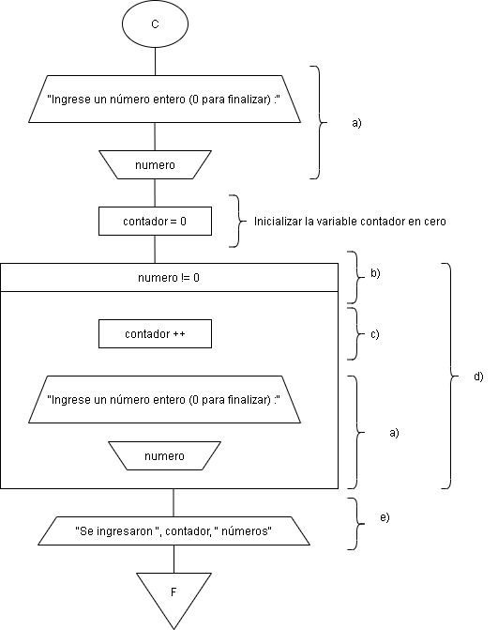

4) Pruebas de Escritorio

**prueba1 prueba2**

numero contador numero contador

20 1 0 0

5 2

80 3

-4 4

0

Codificación en el lenguaje de programación C++

Archivo: **Ejercicio1_IteracionCondicionada.cpp**

Pruebas en la ejecución del programa

**Prueba 1**

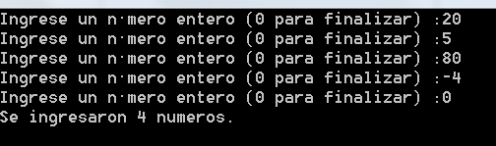

**Prueba 2**

